Kişisel Bilgiler 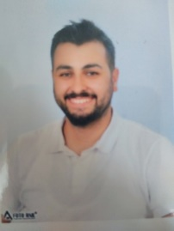

Ad Soyad : Ömer Yıldız

Doğum Tarihi : 08.03.1999

Doğum Yeri : Ağrı

Medeni Durumu : Bekar

İletişim Bilgileri

Adres : Atatürk Mh. Zara Sk. No2/1

Sancaktepe

Cep : 5392043251

E-Posta : amputeedeveloper@gmail.com

Eğitim Bilgileri

2005-2013 : Yenidoğan Mevlana İÖO

2013-2015 : Mehmetçik Anadolu Lisesi

2015-2018 : On Adım Eğitim Bilimleri Temel Lisesi

2019-Devam ediyor : Trakya Üniversitesi Bilgisayar Mühendisliği

Seminerler ve Kurslar

2019 Smartpro Bilgisayar Akademisi

Yazılım Uzmanlığı Eğitimi

Burslar ve Projeler

(2009-2013) Fatih Dersanesi %100 Eğitim Bursu

(2010-2013) PYBS Bursu

(2019) Kyk Bursu

Yabancı Dil

İngilizce : Intermadiate

Yetkinlikler

Microsoft Office

C# Form,Asp.net ,Asp.Net MVC Core

Sertifikalar

Smartpro Yazılım Uzmanlığı Sertfikası

Topluluklar

IEEE CS Kordinasyon Ekibi

Ek Bilgiler

% 90 Engelli (Sol bacak ampütasyonu)

Hobiler

Lisanslı Ampute Futbol

Amatör Yüzme

Amatör Bisiklet

Lisanslı Satraç Oyuncusu